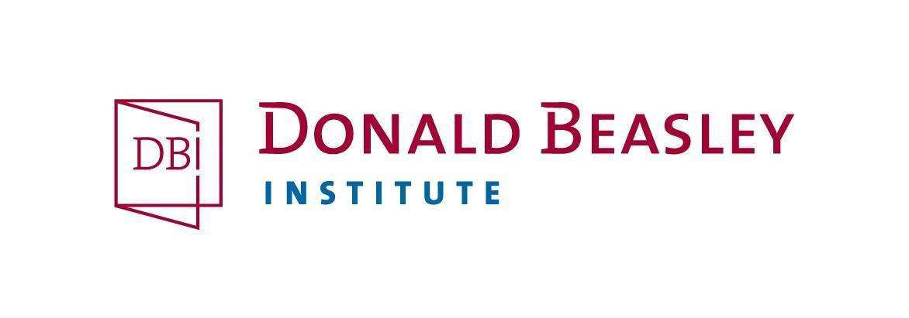
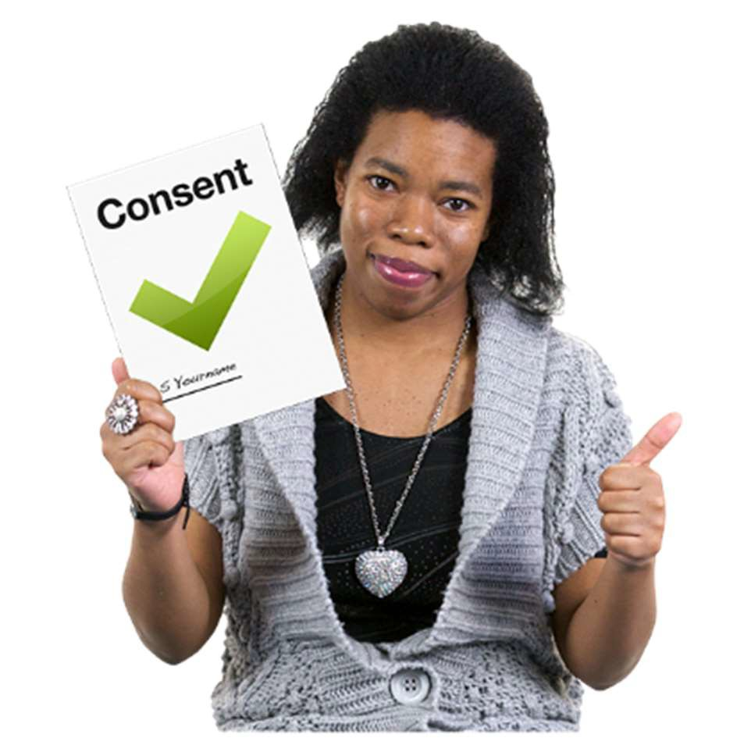
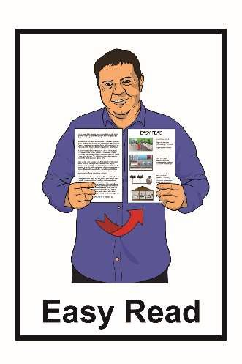
s

Hinonga Rangahau:
Kōrero mai m ōu
Puka Whakaae
Mei 2021

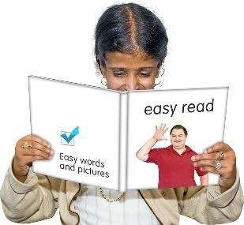
He Puka Whakaae ‘Māmā te Pānui’ tēnei ki te rangahau Kōrero mai mōu e mahia ana e te Donald Beasley Institute.

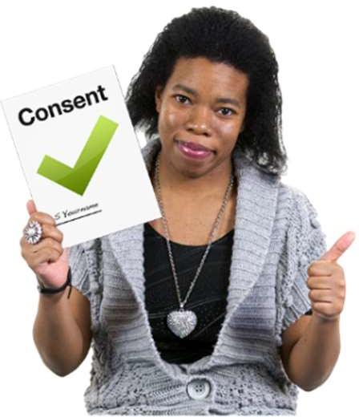

Ko te puka whakaae te wāhi ka kīia ai e koe:

- e mārama ana koe ki ngā kōrero mō te rangahau

- e whakaae ana koe ki te uru mai ki te rangahau.

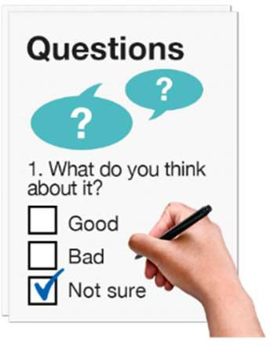
Ka uia e mātou he pātai i ngā whārangi e whai nei.

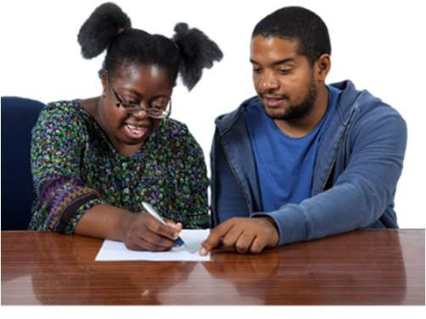
Kei te pai ki te noho mai a tētahi atu hei kaitautoko mōu, i a koe e whakakīngia ana te puka nei.

Tēnā, tohua ngā pouaka ki te tohu tika ki te whakaatu mai i tō whakaae ki ngā kōrero kei te taha o ngā pouaka.

Ki te kore koe e whakaae ki ngā kōrero kei te taha o ngā pouaka, tēnā, me waiho kia wātea te pouaka.

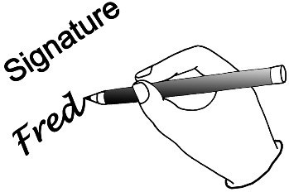
Me waitohu te rārangi kei te mutunga o te puka nei ki tō ingoa, kia tuku mai tō whakaaetanga.

Tēnā, tohua tika ✓ kia kotahi te whakautu ki tēnei pātai:

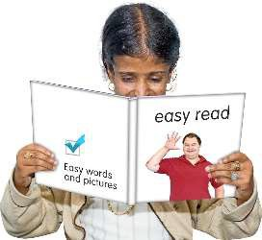
Kua pānui au i ngā kōrero mō tēnei rangahau.

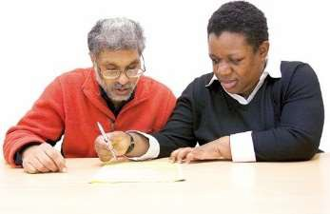
Kua pānuitia e tētahi atu ngā kōrero o tēnei rangahau ki a au.

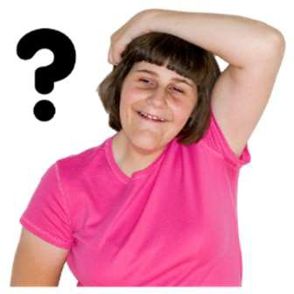
Kei te mārama au ki te tikanga o te kōrero kua homai ki a au.

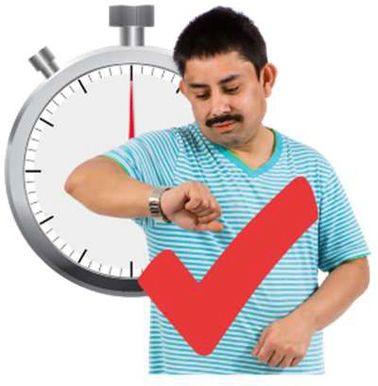
Kua roa pai te wā ki a au ki te whakatau, ina e pīrangi ana au ki te kuhu atu ki te rangahau.

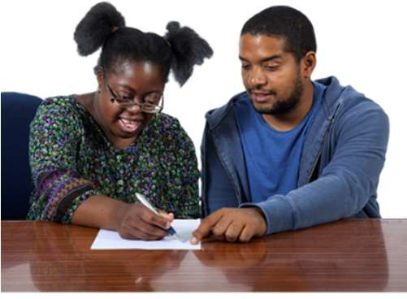
Kua noho mai tētahi e whakapono ana au i au e ako ana ki te rangahau.

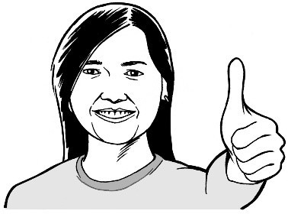
Kei te pai ki a au ngā kōrero kua homai ki a au mō te rangahau.

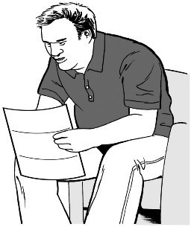
Kei a au tētahi tānga o te Puka Pārongo.

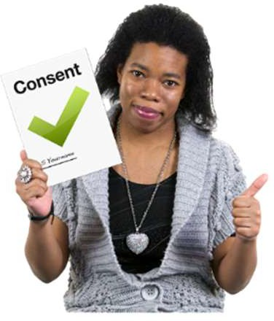
Kei te mārama au māku tonu te whakatau ki taku uru atu ki te rangahau nei.

Kei te mārama au, ahakoa te haere o te rangahau, kei te wātea au ki te unu atu ki te pīrangi ai au.

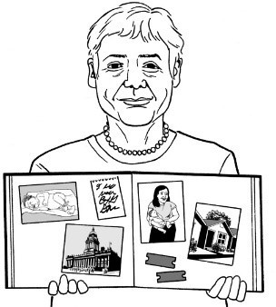
Ki te kore tonu au e pīrangi ki
te noho ki te rangahau, māku te whakatau ki te noho tonu aku kōrero i kōrerotia ki taku hoa tuhi.

Kei te mārama au ki ngā kōrero mōku ake, ka noho tapu tonu.

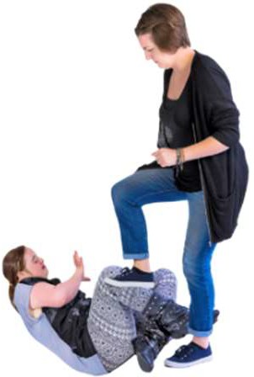
Kei te mārama au e kore te tira rangahau e kōrero ki tētahi atu mō aku kōrero, māna:

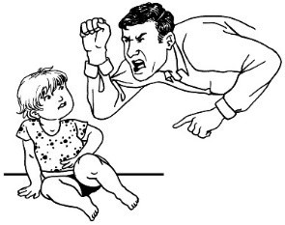
- kei te pā mai te mōrearea

- kei te pā te mōrearea ki tētahi atu.

Kei te mārama au, mēnā e āwangwanga ana te tira rangahau ki a au, ka kōrero mai ki a au i te tuatahi.

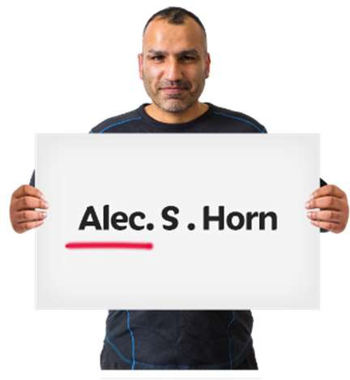
Kei te mōhio au, hei te wā e tuhia ana taku hoa tuhi mōku, ka taea e au te

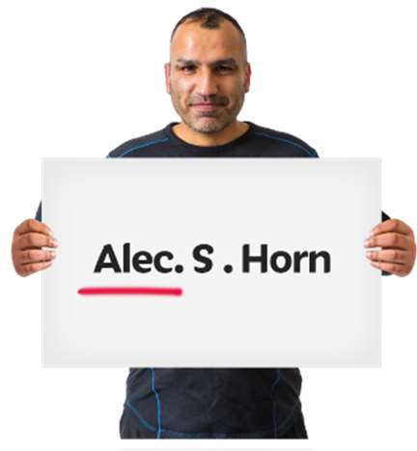
- panoni i taku ingoa kia noho huna taku tuakiri.

- tuku i taku ingoa ake.

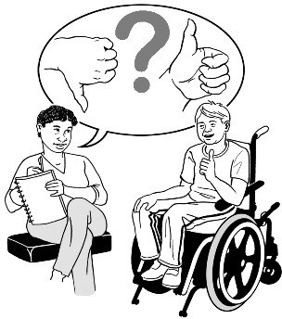
Kei te mōhio au ki te tuku au i taku ingoa ake ki taku kōrero, ka kōrero mai taku hoa tuhi mō:

- ngā āhuatanga pai ki taku whiringa

- ngā āhuatanga kino ki taku whiringa

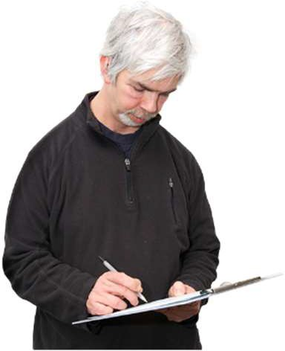
Kei te mōhio au, e kore te tira rangahau e tuku i taku kōrero kia waitohuhia e au te puka whakaae e kīia ana kei te pai ki a au kia pānuihia aku kōrero, kia whakarongo hoki e ētahi atu tāngata.

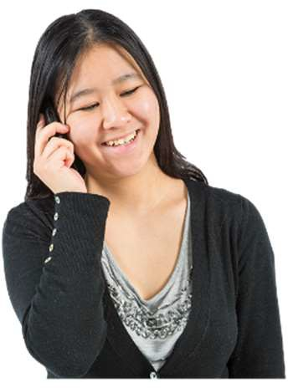
Kei te mōhio au ka whakapā
atu au ki a wai mēnā he pātai āku mō te rangahau nei.

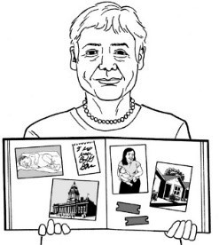
Kei te mārama au me aha au ki te uru atu au ki te rangahau.

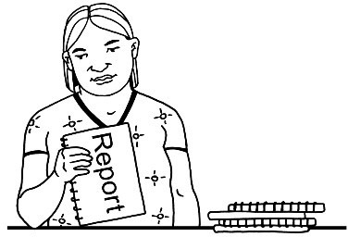
Kei te hiahia au ki tētahi tānga o ngā hua o te rangahau i te otinga o te rangahau.

Āe

Kāo

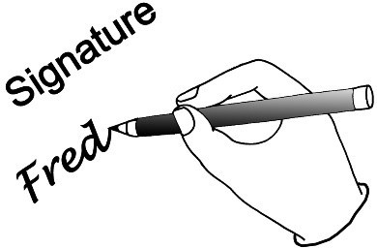

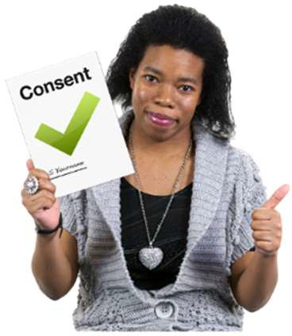
Kei te whakaae au ki te uru atu ki te rangahau.

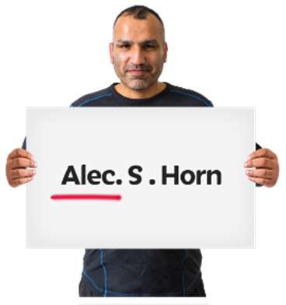
Tō ingoa:

…………………………………….........

…………………………………………..

Tō waitohu:

…………………………………………..

Te rā i waitohua ai e koe te puka nei:

…………………………………………..

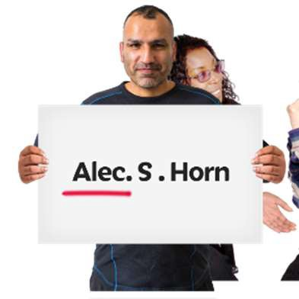
Kua kōrero au ki tētahi e pīrangi ana ki te uru mai ki te hinonga rangahau nei.

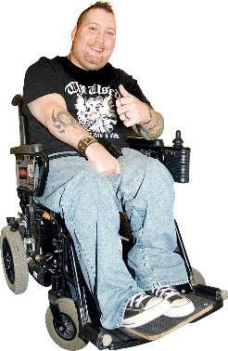
Kua whakautua e au ā rātou pātai mō te hinonga rangahau nei.

Kei te whakapono nei au e mārama ana rātou i ngā kōrero mō te rangahau.

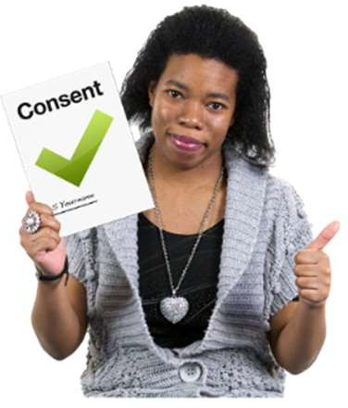
Kei te whakapono nei au ko tā rātou whakaae he mea mārama rawa.

…………………………………………..

…………………………………………..

Waitohu o te kairangahau:

………………………………………......

Te rā i waitohua ai:

…………………………………………..

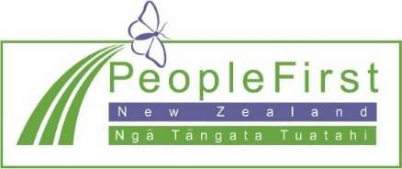
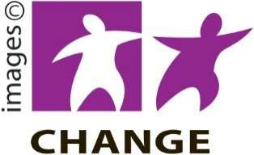
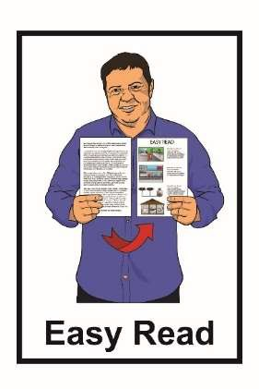

He mea tuhi tēnei nā te Donald Beasley Institute.

Kua whakamāmāhia te pānui nei nā te ratonga Make It Easy, nā, Ngā Tāngata Tuatahi.

Ehara ngā whakaaro ki roto i tēnei tuhinga i te whakaaro o Ngā Tāngata Tuatahi.

Kua tīpakohia e Make It Easy ngā whakaahua nā:

- Changepeople.org

- Photosymbols.com

- Sam Corliss

E noho ana ngā whakaahua o te tuhinga ‘Māmā te Pānui’ nei ki raro i te ture o te mana pupuri, ā, e kore e whakamahia ki te kore e whakaaetia.

